**Aplicación web de gestión de almacén**

**Manual de la aplicación**

**Agustin Ferreiroa González**

Contenido

Introducción 3

Funcionamiento 4

# Introducción

El sitio web consta de dos partes, una pública, en la que los usuarios pueden introducir sus credenciales para acceder a la zona privada, cubrir un formulario solicitando al administrador acceso a la base de datos que creará un registro en la base de datos para que el administrador lo revise y le de acceso a la aplicación si lo considera oportuno o la opción de solicitar al administrador que restaure la contraseña del usuario si éste la ha olvidado. A la zona Privada se accede con tres tipos de permisos, Lectura, Escritura y Administrador, dependiendo de los permisos tendremos accesos a diferentes menús.

El sitio web está creado en PHP y basado en el modelo vista – controlador, su estructura es la siguiente:

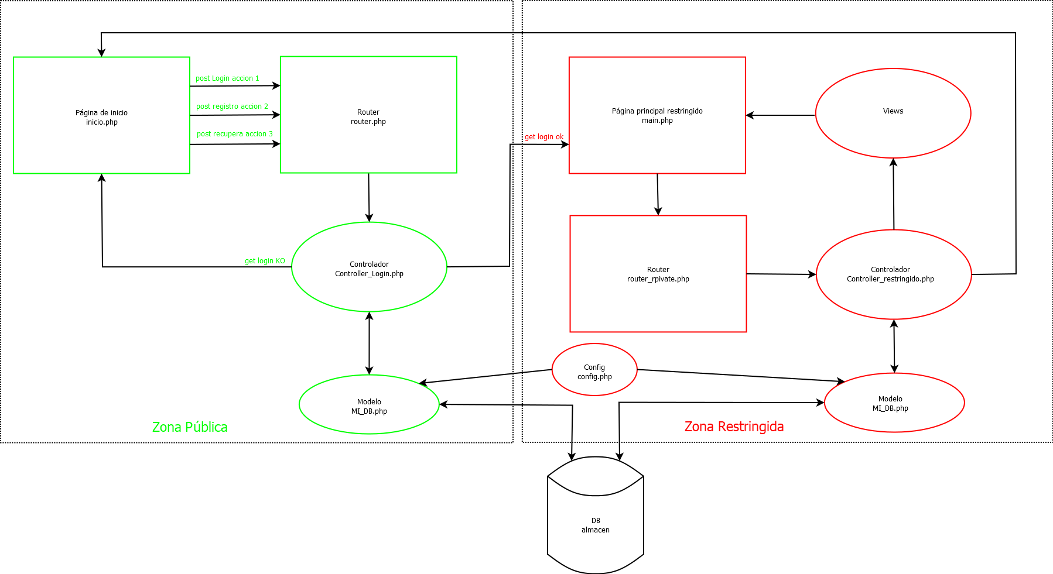

# Funcionamiento

La página principal de la zona pública es inicio.php, dicha página se va modificando dinámicamente con las vistas generadas por el controlador. Cuando se envía un formulario desde la página éste llega al router que genera la instrucción apropiada para enviársela al controlador